Soundstream

TPI 2017 N’hairi Ilias

Table des matières

**Aucune entrée de table des matières n'a été trouvée.**

# Analyse préliminaire

## Introduction

Dans le cadre de mon travail pratique individuel je dois réaliser une application servant à écouter de la musique en streaming. Je dois aussi créer un site internet servant à gérer la base de données de cette application.

Objectifs de ce document :

* Présenter le processus d’élaboration du site web
* Documenter le code du site web
* Recenser les informations nécessaires à la reprise du projet

## Objectifs

Les objectifs du site web de gestion sont les suivants :

* Page de login ou création de compte
* Utilisateur
  + L’utilisateur peut uniquement consulter ses propres playlists
* Admin
  + Effacer un ou des utilisateurs
  + Supprimer les playlists d’un ou de plusieurs utilisateurs
  + Uploader des titres au format .mp3

# Analyse

## Analyse concurrentielle

Je n’ai pas trouvé grand-chose de ressemblant à ce site web. C’est selon moi juste un petit outil de gestion je n’ai pas besoin de beaucoup m’inspirer pour le réaliser.

## Cahier des charges détaillé

### Définition de l’audience

Le site web sera utilisé par les utilisateur de mon application ainsi que par les administrateurs qui pourrons gérer l’application depuis ce site.

### Définition du contenu et des fonctionnalités

* Les utilisateur peuvent créer un compte.
* Les utilisateurs peuvent se connecter et choisir quelle playlist consulter
* Les administrateurs peuvent se connecter et gérer les utilisateurs, leurs playlists ainsi que les titres sur la base de données.

### Maquette préliminaire

Pour la réalisation des maquettes j’ai utilisé « Balsamiq online » disponible à cette adresse :

<https://webdemo.balsamiq.com/>

Voici les maquettes que j’ai réalisé avant de me lancer dans le projet :

Fenêtre de connexion :

L’utilisateur peut se connecter ou cliquer sur le lien « Inscription » pour ouvrir la page d’inscription.

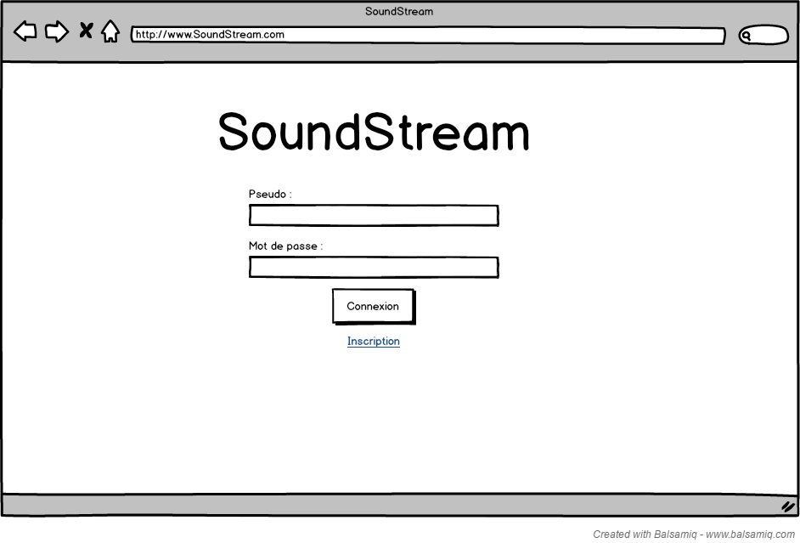

Figure 1 Fenêtre connexion

Fenêtre inscription :

L’utilisateur arrive depuis la fenêtre de connexion. Il peut soit s’inscrire soit retourner sur la fenêtre de connexion.

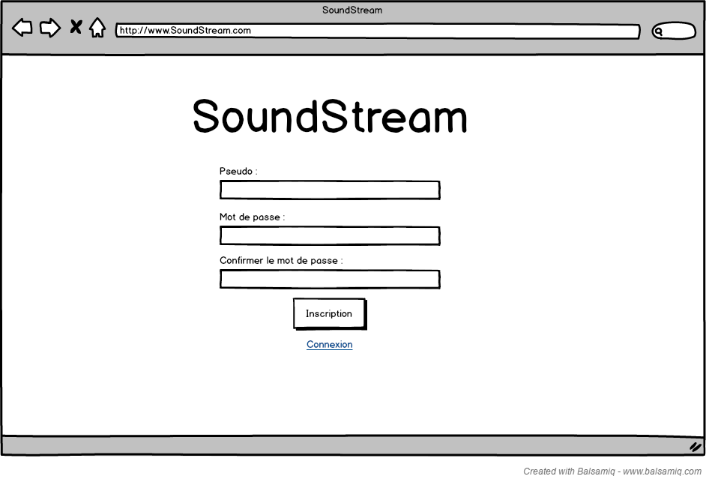

Figure 2 Fenêtre inscription

Fenêtre liste des playlists :

Une fois l’utilisateur connecté il arrive sur une page avec son pseudo et une liste de playlists sur lesquelles il peut cliquer pour les consulter.

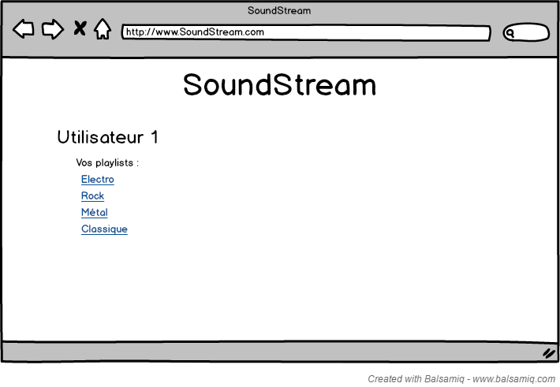

Figure 3 Fenêtre liste playlists

Fenêtre consultation d’une playlist :

Une fois que l’utilisateur a cliqué sur une playlist il arrive sur cette page contenant les informations sur la playlist qu’il à choisi.

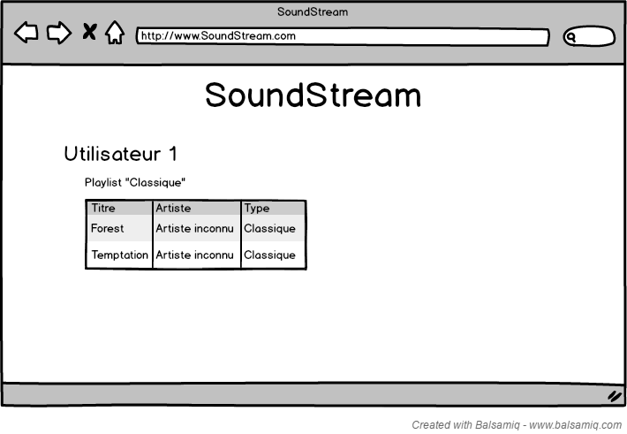

Figure 4 Fenêtre playlist

Fenêtre administration :

Une fois qu’un administrateur s’est connecté il arrive sur une page ou il a deux liens, un pour gérer les utilisateurs et l’autre pour l’ajout de fichiers dans la base de données.

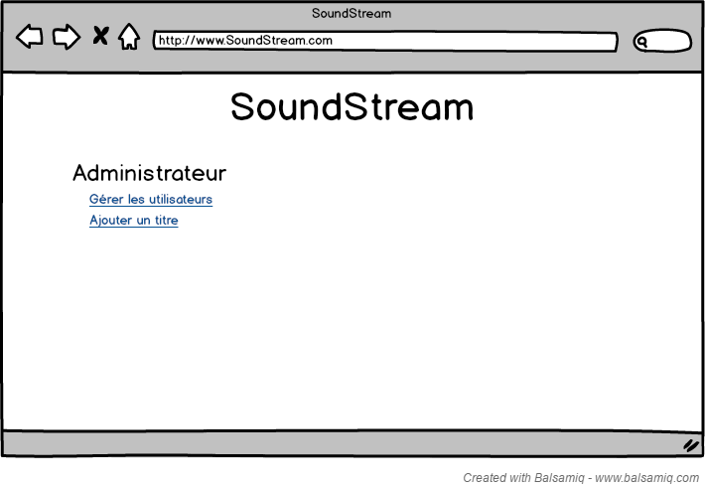

Figure 5 Fenêtre administration

Fenêtre gestion utilisateurs :

Une fois que l’administrateur a cliqué sur le lien « Gérer les utilisateurs » il arrive sur une page avec la liste des utilisateurs ou il peut soit consulter leurs playlists ou cocher les utilisateurs qu’il veut supprimer.

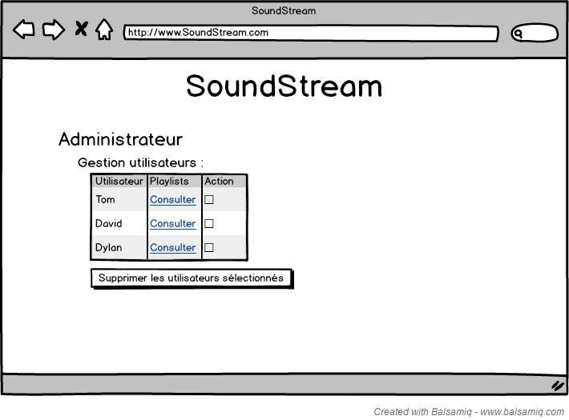

Figure Fenêtre gestion utilisateurs

Fenêtre gestion d’un utilisateur spécifique :

Quand l’administrateur clique sur « Consulter » il arrive sur la page de gestion dédié à l’utilisateur sélectionné. Depuis cette fenêtre l’administrateur peut supprimer les playlists de l’utilisateur sélectionné ou le supprimer en personne.

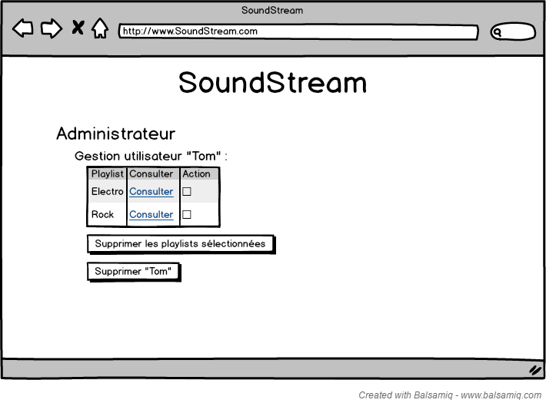

Figure Gestion dédié utilisateur

Depuis la page d’administration l’administrateur peut cliquer sur « Ajouter un titre » pour arriver sur la page contenant le formulaire d’ajout de titre. Depuis cette page il lui suffit de remplir le formulaire et d’upload le fichier .mp3 correspondant.

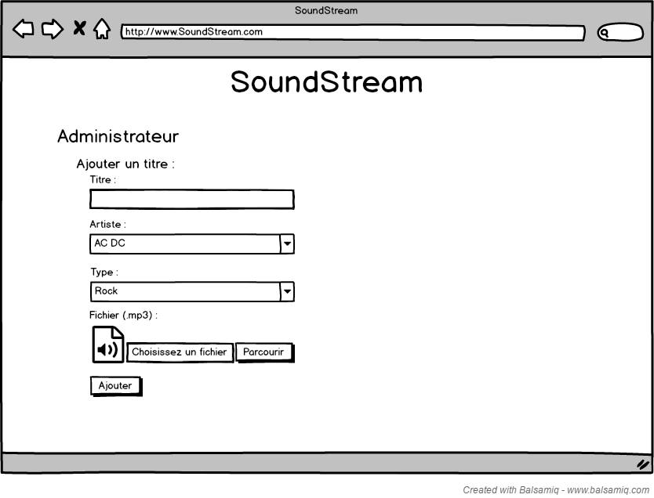

Figure Fenêtre ajout de titre

### Détermination des points faibles

# Pour ce projet j’ai choisi d’utiliser la librairie Bootstrap, je la connais déjà légèrement mais je devrai me rafraichir les images.

## Stratégie de tests

Pour tester mon application je vais réaliser des plans de tests ainsi que des rapports. Je donnerai aussi un plan à un de mes collègues pour qu’il le réalise vu qu’il n’a pas connaissance de mon application.

# Conception

## Analyse de l’environnement

Pour ce projet le matériel informatique est le suivant :

* Un ordinateur
* Un SSD 330 Go
* Clavier + souris
* Deux écrans

Logiciels utilisés pour ce projet :

* Atom
* MS Word 2016
* MS Excel 2016
* Notepad ++
* GitKraken
* Google Chrome
* EasyPhp
* PhpMyAdmin

## Détermination de l’arborescence du site et des rubriques

L’arborescence est séparée en trois parties :

1. La partie connexion/inscription qui est le départ du site
2. La partie utilisateur ou il pourra consulter ses playlists
3. Et la partie administration qui sert à gérer les morceaux ainsi que les utilisateurs

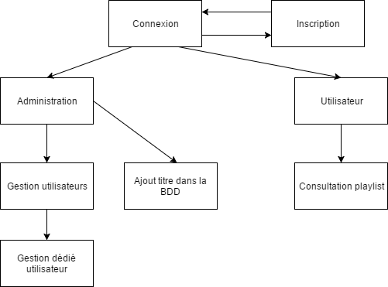

## Définition de la charte graphique

Concernant la charte graphique j’ai décidé de faire quelque chose de sobre tout comme l’application. De plus j’ai choisi d’utiliser la librairie Bootstrap car elle est très facile à utiliser.

## Maquette graphique

Voici les maquettes graphiques que j’ai réalisé en HTML dans le but de les rendre dynamiques avec du PHP.

## Conception de la base de données

## Interrogation

## Conception du code

## Ressources

# Réalisation

## Dossier de réalisation

## Description des tests

## Erreurs restantes

# La vie du projet

# Conclusion

# Annexes

## Sources – bibliographie

## Procédure d’installation